＜タイトル＞ オトナの女性向けまとめサイト「オトナ女子」、本日オープン！
株式会社ダブリュー（東京都渋谷区）は、大人の女性向けまとめサイト『オトナ女子』（http://otona-jyoshi.jp/）を、本日7月4日（月）よりサービス開始いたします。
『オトナ女子』は、「スキンケア・美容」「健康・フィットネス」「恋愛・仕事・マネー」などの他、７つのカテゴリーにおいて、大人の女性の美しさを磨くキュレーション情報を提供いたします。

『オトナ女子』は、大人の女性向けの特化型キュレーションプラットフォームとして、
オフィシャルキュレーターによる記事と、一般ユーザーによる投稿記事により構成。
2016年5月2日より、『〜Kirey〜オトナ女子』として、プレオープンを行ってまいりましたが、
本日7月4日より、『オトナ女子』として、リニューアルオープン、本格運用を開始いたします。

サイトのリニューアルに合わせ、新たなコンテンツの配信がスタート。
“北島康介氏監修のFLUX CONDITIONINGトレーナーに教わるオトナ女子向けトレーニング“や、
“スキンケア記事〜キレイの秘密〜”（株式会社AILE提供 ※７月中旬よりプロメイクアップアーティストで、プロスキンケアリストのShiho Deluxe監修記事を提供開始予定）、
“オトナ女子の資産運用”（ファイナンシャルアカデミー提供：７月中旬提供開始予定）、
など、７月以降も本格的な記事ラインナップを加え運用を行ってまいります。

＜ 『オトナ女子』オトナの女性のキレイを磨くまとめサイト ＞
http://otona-jyoshi.jp/

※『オトナ女子』は、スマートフォンの他、タブレットやパソコンで閲覧することが可能です。
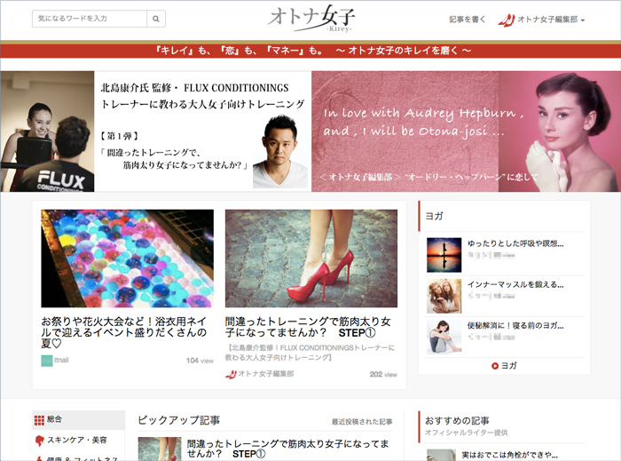
【本プレスリリースに関するお問い合わせ】
運営会社：株式会社ダブリュー 担当 ： 八ッ橋、佐藤、重澤
http://otona-jyoshi.jp/media/contact info@w-inc.net

